４日１０日の講義内容

* 都市の定義

（広辞苑）一定地域の政治・（　）・文化の中核をなす人口の集中地域。古代ギリシャ・ローマでは国家の形態をもち、中世ヨーロッパではギルド的産業を基礎として時に自由都市となり、近代資本主義社会の勃興とともに発達して社会生活の中枢となる。

* 都市とは何か
  + 都市においては様々な消費の機会や多くの種類の物的施設（ハードウェア）とそれらの多様な利用方法（ソフトウェア）が提供されている。
  + しかも、様々な個性を持った異質な人間や企業が数多く存在している。
* 都市の定義
  + ジェイン･ジェイコブス・・・都市のもつ（　　）を的確に指摘
    - 都市とは多種多様な人間が集まって絶えず接触しながら情報の交換を行い、互いに刺激を与え合うことができる地域
  + 都市とは「他の地域に比べて高い密集性、すなわち相対的に高い人口密度をもち、高密度の土地利用が為されており、同時に未利用地を含めた空閑地が希少なところ」
  + 非農業的な（　　　　）が圧倒的であり、第二次産業や第三次産業の経済活動が支配的な地域

これから問題にするのは、なぜ人も企業も多数活動する場所である

都市が形成されるのか、ということである

* 都市の形成
  + （　　）・・・松山、松本、熊本、会津、姫路、シュツットガルト、モスクワ、ミュンヘン、ブダペスト
  + （　　）・・・京都、伊勢、出雲、長野、ローマ、エルサレム、メッカ
  + （　　）・・・大阪、シカゴ、ウィーン、アムステルダム、シンガポール、ライプツィヒ
* 都市の形成

都市が発生した理由は、（　　　）的、（　　　）的、商業的、（　　　）的理由による場合が多い。しかし、その後、その都市が長期にわたり、成長・発展・衰退・消滅した理由は経済学的に説明されなければならない。経済学的に合理的な理由がない限り、都市は成長、発展することはできない。

* 都市の発展
  + 20世紀初頭では、都市に住んでいる人口は（　　）％程度であったが、1996年もしくは1997年のある時点で世界の人口の(　　)が都市に居住することになったといわれる。
  + 20世紀は「（　　　）の世紀」であった。
  + このように都市化を促進させた主要な要因は、（　　）活動である。
  + 都市に人々や産業が集積したのは、（　　）活動を地理的に集約させることのメリットが大きかったからである。
  + これは生産的活動ということもあるが、消費的活動においても都市の集約のメリットがある。そして、生産的活動は人を動かし、消費的活動は（　　）サイドを動かす。
  + もちろん、経済活動だけではなく防衛上の軍事的理由、政策的な面での政治的な理由なども都市の立地を決定させる要因であった。
  + しかし、その大きな要因は（　　　）活動という点から(　　　)性が高い場所に都市が集積していったと考えられる。

【教科書との対応】『都市経済論』第一章

４日２４日の講義内容

* 都市の形成要因
  + 資源の不均等分布
  + 交通費用の存在
  + 規模の経済
  + 集積の経済
* 都市の形成過程



* 両地域とも同質で、特に農業の生産性に影響を与える土壌や気候などは同質であると考える。
* このような状況では、どの農家も同じ水準で、自給自足をしているわけであるから、変化を引き起こす要因はない。
* したがって、外的に何らかの変化がなければ、さきほどの状況はそのまま続き、都市が＿＿＿＿＿＿。

二つの地域（東と西）があり、各農家が同規模、同技術で、小麦と羊毛を生産している

現実は、地域によって土壌の肥沃土や気温、降雨量などの気候条件が異なり、それは生産性の差異をもたらす。

* 労働の生産性

これより、東の西に対する小麦の労働生産性は（　　）倍、羊毛のそれは　（　　）倍であり、どちらの生産量も東側で多い。

この状況を、東側は西側に対して（　　　）にあるという。

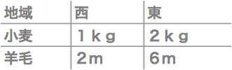

この時、小麦も羊毛も東側が有利なのだから、すべて東側で生産を行うべきだろうか？？？

各々の地域は（　　）的に「得意」分野をもつ。

* ここで、出てくる重要な概念が機会費用である。

機会費用とは、「そのことをすると、他のことがどれだけ（　　）になるか」を計算したもの。

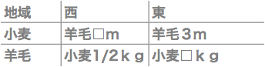

機会費用の概念を適用して、検討している事例の場合の機会費用を考えると左の表のようになる。

＊　西側は（　　　）の生産で、東側は（　　　）の生産でそれぞれ比較優位にある

* 交易の利益：地域間の交易によって、もたらされた利益。
  + 交易をすることで、西側は（　　　）だけを生産し、東側は（　　　）だけを生産して、それぞれが最大の利益を得ることになり、各地域が「生産費用が低い」という意味で、特定な産業に特化する状況が現出する。
  + ただし、この交易の利益が実現するには、交易に伴う（　　　）費が、交易によってもたらされる利益に比べて大きくないことが必要である。

（前回の内容）

なぜ多くの企業や学校、文化施設が大都市に集中するのか

* 規模の経済
  + 生産活動のための費用は、生産量と無関係に一定である（　　　）費用（代表的な例では、工場、機械設備などの資本費用）と、生産水準に依存して変動する（　　　）費用（代表的な費用は原材料費、生産ラインでの労働費用など）からなる。
  + 典型的な平均費用曲線は（　　）型となる。ここで、（　　　）が減少する現象を**規模の経済**と呼ぶ。

5月8日の講義内容

* + 規模の経済とは、生産し、供給する主体は、利潤を得るためには、平均費用よりも（高い、低い）価格で売らなければならないが、生産量が少ないと、平均費用も（高い、低い）ので、非常に高い価格で売らなければならない。
  + しかし、生産量がある程度大きく、規模の経済が発現すれば、より低い価格で供給することも可能であり、需要する消費者にとっても利益となる。
  + 当然、より低い価格で供給できれば、市場でも競争は（有利、不利）になるから、企業はできるだけ規模の経済を利用しようとする。
  + 大規模な工場では、大量生産可能な新型機械・設備の下で生産を行うので、多額の固定費用がかかるため、少量の生産量の下での平均費用は、小規模生産形態ｓに比べて（高い、低い）が、その規模の経済をもたらす生産量は大きく、X1での平均費用は著しく（高く、低く）なる。

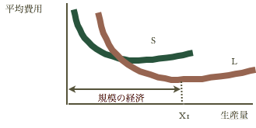

* + ただし、小規模から大規模への転移が成立するためには、相対的に安価な費用で（　　）が供給されていなければならない。
  + 大規模精算を行う工場が現出して、都市の「卵」のようなものだが、まだ都市とはいえない。なぜなら、（　　　　　　　　　　　　　　　　　　）。
* さらなる転移を説明する考えは集積の経済である。

集積の経済とは、　　　　　　　　　　　　　　　　　　　　　　　　　生ずる利益。

* + 集積の経済には、　　　　　　の経済と　　　　　　の経済がある。
* 地域特化の経済
  + 地域特化の経済とは、　　　　　　　　　　　　　　　　　　　　　による利益である。

同一産業であるから、企業はお互いに競争的であるはずなのに、なぜ、同じ地域で互いに近く立地するのであろうか

それは、（　　　）することによって様々な利益が生じるからである。どんな利益？

* 地域特化の経済の例？
  + 今治・・・
  + 諏訪・・・
  + 旭川・・・
  + 浜松・・・
  + 燕・・・・
  + 松任・・・
  + 小松・・・
  + 鯖江・・・
  + 豊岡・・・
  + 自由が丘・・・

５日08日の講義内容

* 都市化の経済
  + 大都市には、多数の種類の産業が集積し、また異なる産業で雇用される労働は、異なる( )、異なる( )、異なる性別、異なる( )が必要とされ、それゆえ、大都市にはさまざまなバックグランドをもつ人々が住むことになる。
  + 実際、ある地域に異なる産業の企業が多数集中し、異なるバックグランドをもつ多数の人々が集中することによって、**（　　　　　）の経済**が働くのである
  + 都市化の経済の1つは、様々な業種の企業を顧客にすることのリスク分散。そのようなリスク分散をすることでメリットが得られる業種は、　　　　　　　　　　が考えられる。
  + もう１つの都市化の経済のメリットは、「交流の利益」ともよぶべきものである。

個々のレベルにおいても、自分と異なるバックグランドを持つ人々との交流によって刺激を得て、新しい道を開拓する可能性が大いにある。

* 多数の人々が集中することによる利益は、文化、芸術、教育へのアクセスが容易であることである。
* 芸術館、博物館、音楽ホールは、その目的からして小分割できず、一定以上の規模を持つ。
  + すなわち、□□の経済を活かして、比較的低費用でそのサービスを供給するためには、□□が大きい地域でなければ立地できない。
* このように人が集積することによって、そこで生活することによる大きな利益が得られる。
* これらの「都市化の経済」を求めて、多くの□□が立地し、人口が集積していくのである。

■５日15日の講義内容

* 都市の形成と都市の規模
  + ホテリング・モデル
    - より多くの消費者を獲得するために企業はどのように行動して他の企業と競争するのか
      * 企業Aが矢印で示された位置に立地した場合、企業Bはより多くの商品を売るためにどこに立地するであろうか。
      * 企業Bの立地により競争上不利になった企業Aはより有利な立地に移動し、それに応じて企業Ｂも立地点を変えるなど、二つの企業はより有利な立地を求めて移動を繰り返していく。その結果、最終的に企業Aと企業Ｂはどこに立地することになるか。



* このように企業活動は、直線上の（　　　）に集中することになり、道路や鉄道路線の中間点付近に多くの商店が集まる傾向を説明している。

このように企業が特定の地点に集中することは社会的にみて望ましいか？

５日２３日の講義内容

* + 輸送費からみた都市の立地
    - 産業の種類には、（　　）指向型と（　　）指向型
    - 市場指向型の産業は（　　　）の多い市場に集中
    - 原料指向型の産業は、原料として使用する（　　）の豊かな地域に集中
    - ある産業がどちらになるかは、その産業の輸送費に大きく依存する
    - しかし、実際に多くの工業都市では、その（　　）点において立地している。
    - 日本やアメリカをはじめ、各国のいわゆる臨海地域の工業都市の多くは（　　　）地点と（　　　）地点の中間にある輸送上の重要な「連結点」である。

なぜ？

* 交通の連結点Ｃにおいて、荷物の積み替えのための費用（連結費用）が生じ、生産点がＣより右側の場合に、原料調達費は点Ｃにおいて連結費用分だけ不連続的に増加する。同様に生産がＣより左側で行われるならば、製品配達費がＣにおいて連結費用分だけ増加する。
* したがって、連結費が十分大きな場合は、（　　　）は連結点Ｃにおいて最小になる。
* なぜならば、生産点をＣに選ぶことにより、余分な（　　　）の費用が節約できるからである。

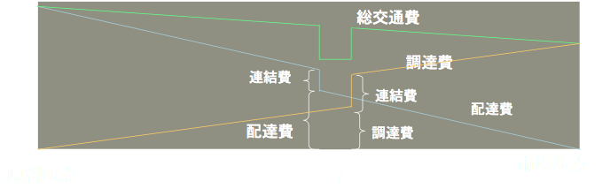

（例題）鉄鋼産業の最適立地箇所を以下の条件で考える。鉄鋼産業の原料である石炭と鉄鉱石の産地をそれぞれ、c、ｉとする。そして、鉄鋼の市場Mにはｐから船で運ばれるとする。ここで、（１）鉄鉱石、石炭の１km当たりの輸送費を２０，１５、鉄鋼の輸送費を１０とすると、どこに鉄鋼産業の工場は立地すべきであろうか。また、（２）鉄鉱石、石炭の１km当たりの輸送費をa，b、鉄鋼の輸送費をcとすると市場Mに工場が最適立地カ所になるためには、a, b, cにどのような関係が成立しているのか。

　ただし、輸送手段による輸送費に違いはない。また、輸送回廊上にのみ工場は立地できるとする。

* 中心地理論
  + 都市の集中を考えるうえで重要なのは都市と都市との相互関係
    - 大都市だけでなく中小都市もそれぞれの役割・機能をもち、都市体系を形成
    - 都市はその規模に応じて、それぞれ、さまざまな財やサービスを提供している。大きな規模の都市においては、小さな規模の都市には見られないような財やサービスが提供されている。
    - 都市人口が大きければ、財やサービスは（　　　）化や特化を行い、細かな（　　　）に応えようとする。大都市の消費者は小さな都市に住む消費者に比べて商品（　　　）の面で有利である。ただし、小さな都市の消費者も、それぞれの必要に応じて、近くの大都市や東京といった大都会へ出かけていって、専門的な財やサービスを手に入れる。このように都市において入手される財やサービスのことを（　　　　）財とよぶ
    - 中心財：最寄り品、買回り品。
* ５日２９日の講義内容

＊トレードオフ・モデル

　職場が都心部にあるとしたうえで、都心部から遠ざかるにつれて地代は（　）するが、一方で通勤コストが（　　）するという点に着目し、人々は一定の所得水準のもとで、トレードオフの関係にある通勤コストと地価水準をにらみながら、自分の満足が最大になるような地点に住むことを決定する。

* 都市の適正規模

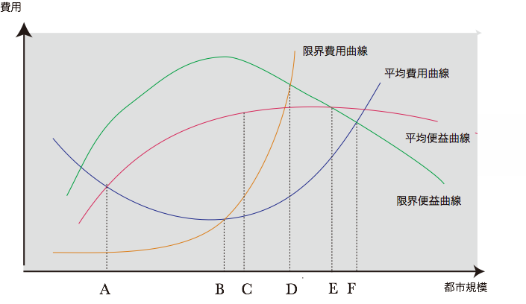

* 都市の適正規模はどのようなものか。それは市場メカニズムによって達成されるのであろうか。
* Aは、都市の最小規模である。

これよりも小さいと平均費用が□□を上回り、都市としては成り立たない。

* Bは一人当たり費用が最小となる都市規模だが、便益は計算に入っていない。

既存の住民にとっては、自分が受ける便益と負担しなければいけない費用の差が□□となるような規模Ｃが最適と感じるであろう。これは都市政策の目標となる規模である。

* だが、この規模は社会的に見て最適ではない。これは、これ以上に人口が流入したとき、既存住民のネットの便益は（増大、減少）するが、人口増加による限界費用を上回る□□□□を発生させることができるからである。

人口規模がさらに大きくなりＤを越えると、限界費用の方が限界便益より（大きく、小さく）なる。したがって、社会全体のネットの便益を最大にできる□が社会的にみた都市の最適規模となる。これが国の政策当局にとって目標となる都市の規模である。

* ところが、人々が都市に移り住むかどうかを決定するのは自分が受ける便益が自分が負担するコストとの大小関係であるから、前者が大きい限り、人口の都市流入は続く。
  + - こうして都市規模は□まで増加する。

**このように、市場のメカニズムにまかせると、都市は望ましい規模以上に大きくなってしまい、これが経済学的に都市の成長管理政策の必要性の根拠となっている。**

都市の適正規模は、どちらの教科書にも記載されていないので、その点、留意して下さい。

来週はミニテストをやります。